Projet Industriel 2016-2017 – Souscription d’assurance par tablette tactile

Université d’Orléans - Atos

Application Siège : Spécifications Fonctionnelles Détaillés

|  |  |  |  |
| --- | --- | --- | --- |
| N°Version | Date | Auteur | Libellé |
| 1.0 | 22/12/2016 | Vincent Montigny | Première version |
| 1.1 | 30/12/2016 | Vincent Montigny | Ajout Métrage |

# Tables des matières

I. Tables des matières 2

II. Ecran authentification utilisateur : 3

1. Scénarios 3

III. Ecran liste des dossiers : 4

1. Bouton déconnexion 4

2. Présentation 4

3. Filtres 5

4. Scénarios 5

IV. Consultation de dossier : 6

1. Contenu 6

2. Scénarios 8

V. Consultation des photos 9

1. Présentation 9

2. Scénarios 9

VI. Consultation des métrages 11

1. Gestion de la donnée 11

2. Affichage 11

3. Scénarios 11

# Ecran authentification utilisateur :

Cet écran est le premier que l’utilisateur verra. Il devra y saisir son identifiant et son mot de passe pour accéder à l’application.

Il y aura donc deux champs que l’utilisateur pourra renseigner, qui sont visible dans la Figure 1 ci-dessous.

Il n’y a pour l’instant **aucun** onglet «mot de passe oublié» de prévu. Soit l’utilisateur est dans la base de données, soit il ne l’est pas. Il n’y a pas non plus la possibilité de devenir un nouvel utilisateur.

*/*Note technique*/*

*Les utilisateurs/mot de passe seront rassemblés dans un annuaire LDAP*



Figure 1

## Scénarios

### L’utilisateur rentre des caractères invalides ou un champ vide.

Il est renvoyé sur la même page, avec une ligne avant les champs, indiquant en rouge «**Champs vides ou incorrects, veuillez réessayer**». La figure 2 illustre ce scénario

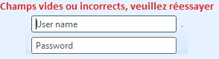

Figure 2

### L’utilisateur renseigne un mauvais identififiant/mot de passe :

Il est renvoyé sur la même page, avec une ligne avant les champs, indiquant en rouge «**identifiant ou mot de passe invalide, veuillez réessayer**». Le résultat est donc le même que pour le scénario 1), mais avec le texte modifié.

### L’utilisateur renseigne les bons champs :

L’utilisateur a renseigné les champs correctement, il va pouvoir être redirigé vers l’application en elle-même. Il sera redirigé d’abord sur l’écran  «Liste des dossiers».

# Ecran liste des dossiers :

## Bouton déconnexion

A partir d’ici, chaque écran aura le bouton suivant :

* Déconnexion

Ce bouton ouvrira une pop-up demandant si l’utilisateur veut vraiment se déconnecter.

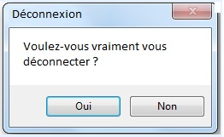

Figure 3

* + Si l’utilisateur clique sur oui, il sera redirigé sur l’écran de connexion, avec les champs vides, comme si il arrivait pour la première fois sur l’application.
  + Si il clique sur non, cela fermera la pop-up et le replacera dans l’écran d’origine (ici Liste des dossiers)

## Présentation

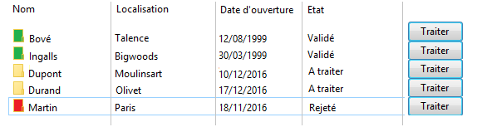Cet écran ressemble à un explorateur de fichier. On y trouve la liste des dossiers de l’utilisateur. Ils ont chacun un nom, une localisation, une date d’ouverture et un état. La Figure 4 représente une partie de l’écran :

Figure

On trouve par colonne les informations suivantes :

* Le nom du souscripteur, et donc le nom du dossier.
* La localisation, qui correspond à la commune de l’exploitation. Cette localisation peut permettre de mieux gérer les homonymes à l’écran, même si de toute façon chaque dossier doit avoir un identifiant **unique.**
* La date d’ouverture du dossier, c’est-à-dire la date de **réception** du dossier, le jour où il est arrivé au **siège**
* L’état du dossier. Il peut être A traiter, déjà validé, ou rejeté. Les dossiers rejetés reste apparent pendant 30 jours après le refus. Ce nombre de jours peut être amener à changer au fur et à mesure de la réalisation du projet.
* Un bouton Traiter, qui redirige vers l’écran de consultation d’un dossier. Ici il est noté Traiter, mais on peut imaginer une icône plutôt que du texte, ici un peu lourd

L’état de chaque dossier doit être visible très rapidement. Ici c’est par la couleur de l’image du dossier. Vert pour les dossiers validés, rouge pour les dossiers rejetés, et une couleur de base pour les dossiers en attente de traitement. Nous avons pris l’exemple d’un explorateur windows pour la forme de la présentation, mais il sera bien sûr à modifier avec la charte graphique de l’application.

## Filtres

A l’arrivée de l’utilisateur, tous les dossiers sont affichés sur cette page, quel que soit leur état. L’utilisateur aura le choix de filtrer par nom (ordre alphabétique/inverse), par localisation (ordre alphabétique/inverse), par date (ordre croissant/décroissant), ou par état (double sens aussi).

## Scénarios

L’utilisateur pourra sur cette page

* Se déconnecter. Le bouton déconnexion le ramènera de cette manière à l’écran de connexion
* Filtrer la liste des dossiers. Cela changera juste l’ordre des dossiers, donc l’affichage, mais l’utilisateur restera sur la même page.
* Traiter un dossier. Cela l’enverra sur la page « Consultation d’un dossier» pour le dossier en question. Cet écran est détaillé dans la partie suivante.

# Consultation de dossier :

## Contenu

La position des informations est actuellement arbitraire, et sujette à modification ultérieure, à la demande du client ou à défaut au choix de l’équipe de réalisation.

### Validation :

L’état du dossier doit être visible tout de suite, en haut de la page par exemple. L’utilisateur peut le modifier d’un clic. Cependant, la modification entraînera l’apparition d’une pop-up de confirmation.

### Les informations souscripteurs

La première partie des informations sont celles du souscripteur. Elles seront placées dans la colonne de gauche. Elles contiennent

* La civilité
* Le nom et le prénom
* La date et le lieu de naissance
* L’adresse

### Les informations de l’entreprise

Dans la colonne du milieu, on trouvera les informations relatives à l’entreprise dont fait partie l’exploitation. Qu’il s’agisse d’une exploitation seule, d’un GAEC ou d’une grosse société, ces informations sont demandées par les clients.

Devront être renseignés les informations suivantes

* Nom de l’entreprise
* N°SIREN
* Chiffre d’affaires de l’année précédente
* Bénéfices de l’année précédente
* L’adresse du Siège
* Le nom du dirigeant

### Les informations exploitations

Dans la troisième colonne, à droite, se trouveront les informations spécifiques à l’exploitation, nous y trouverons :

* Le type d’exploitation
* La superficie
* Le nombre de champs
* Le nombre de bâtiments
* Le nombre d’employés
* Un champ de texte libre, rempli par l’agent chargé de l’affaire. Ce dernier peut contenir des risques visibles annexes, des notes spécifiques etc.

### Photos

Le rectangle « Photos » sur la Figure 5 est un bouton. Il redirige l’utilisateur vers l’écran de consultation des photos. Il pourra y voir l’ensemble des photos de l’exploitation. Cet écran est spécifié dans la partie « Consultation des photos».

### Métrages

De la même façon que pour les photos, ce bouton amène l’utilisateur à la page « Consultation des métrages », détaillés dans la partie du même nom.

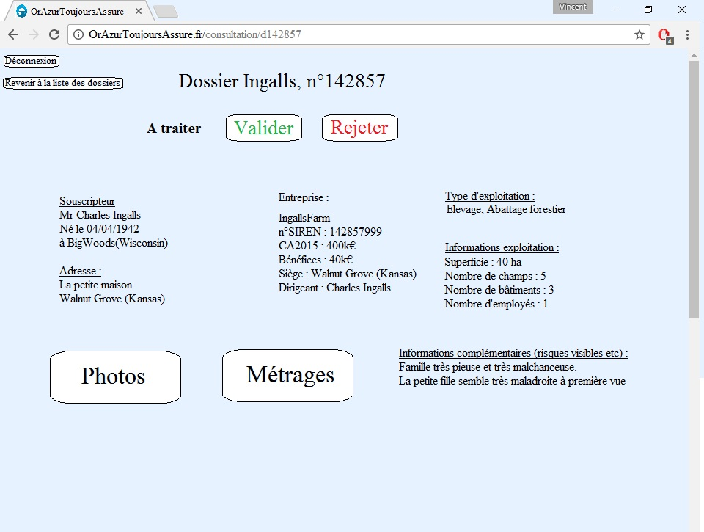La figure 5 illustre, sous une forme très basique, les informations présentés dans cet écran.

Figure

## Scénarios

L’utilisateur peut sur cette page

* Se déconnecter. Le bouton déconnexion le ramènera de cette manière à l’écran de connexion
* Revenir à la liste des dossiers. Le bouton du même nom le ramènera à l’écran « Liste des dossiers» sans modifier celui-ci.
* Accéder aux photos du dossier, en appuyant sur la bouton « Photos ». Il sera dirigé vers l’écran « Consultation des photos ».
* Accéder aux métrages, en appuyant sur le bouton «Métrages ». Il sera alors amené à l’écran «Consultation des métrages»
* Valider le dossier, en appuyant sur le bouton valider. Une pop-up de confirmation apparaîtra. Si l’utilisateur clique sur « Oui », il sera ramené à l’écran « Liste des dossiers ». Attention : Le dossier devra avoir pour état **Validé.**
* Rejeter le dossier, en appuyant sur le bouton rejeter. Une pop-up de confirmation apparaîtra. Si l’utilisateur clique sur « Oui », il sera ramené à l’écran « Liste des dossiers ». Attention : Le dossier devra avoir pour état **Rejeté**. A partir de ce moment, le dossier aura 30 jours de vie avant d’être supprimé. De cette manière, l’utilisateur pourra revenir dessus pour éventuellement modifier sa décision. Et il pourra être mis à jour par les agents sur le terrain.

# Consultation des photos

## Présentation

L’utilisateur aura toujours accès au bandeau supérieur de l’écran « Liste de dossiers », comprenant le nom du dossier et les deux boutons de validation/rejet. Il aura également toujours son bouton déconnexion et celui lui permettant de revenir à la liste des dossiers.

Dans cet écran, l’utilisateur aura simplement accès à toutes les photos du dossier. Il verra, comme dans un explorateur, l’ensemble des photos en petite icone. Si il double clique dessus, ou si il la sélectionne et clique sur le bouton **Agrandir l’image**, il verra la photo à sa taille réelle

La figure 6 prend pour exemple google drive, il serait intéressant d’avoir un rendu similaire.

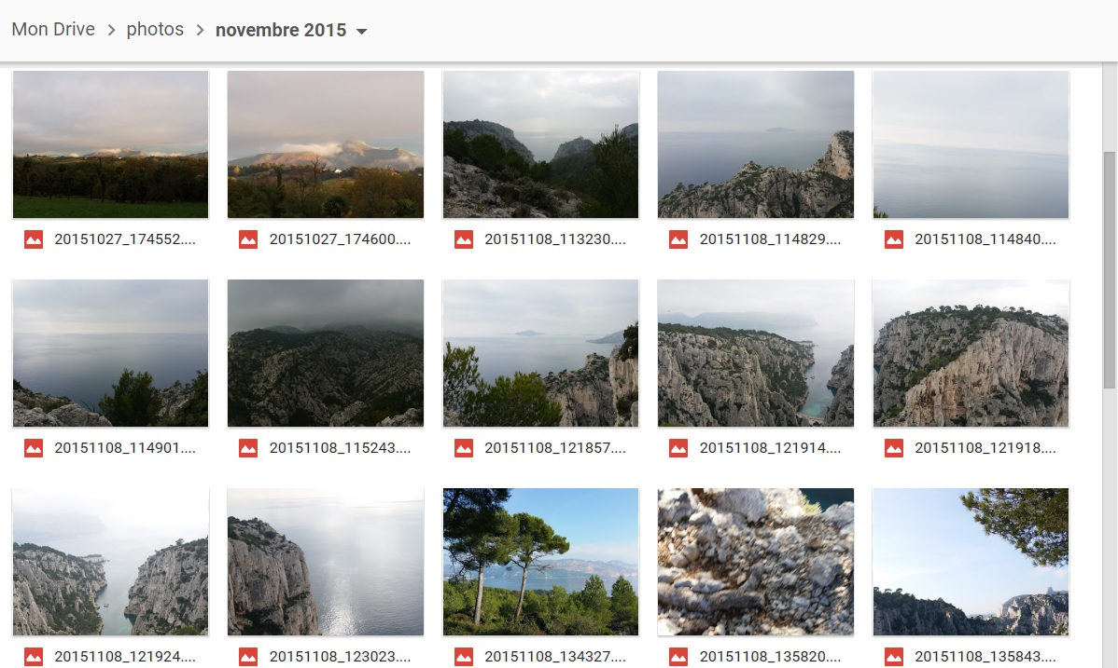

Dans cet écran, nous sommes toujours dans l’application. Il y a toujours un bouton **Déconnexion**, un bouton **Liste des dossiers**, mais aussi la possibilité de **revenir au dossier courant**.

L’utilisateur ne peut en aucun cas modifier, ajouter ou supprimer des photos depuis cet écran. Il ne peut que les consulter en mosaïque, ou les agrandir.

## Scénarios

L’utilisateur peut ici :

* Se déconnecter. Le bouton déconnexion le ramènera de cette manière à l’écran de connexion
* Revenir à la liste des dossiers. Le bouton du même nom le ramènera à l’écran « Liste des dossiers» sans modifier celui-ci.
* Revenir au dossier en cours. Le bouton **Revenir** le ramènera à l’écran « Consultation du dossier » dont les photos font partie
* Agrandir une photo. Soit en double-cliquant dessus, soit en la sélectionnant et en appuyant sur **Agrandir l’image**. Ce bouton se trouve au-dessus de l’explorateur, et les photos devront donc être sélectionnable
* Sélectionner une image. Le contour de l’image changera de couleur pour montrer la sélection. Une seule image peut être sélectionnée à la fois.

# Consultation des métrages

## Gestion de la donnée

Les champs sont une autre donnée particulière. L’assureur doit connaître leur superficie, leur forme, et leur éventuel dénivelé s’il est facteur de risque.

Ils auront une forme prédéfinie parmi certaines existantes. Pour l’instant un rectangle, un cercle, un triangle, un trapèze, un cercle et une ellipse. Ils pourront également avoir pour forme un agrégat de deux formes. Par exemple, un champ en L est un agrégat de deux rectangles.

Chacune des formes a des mesures stockées, un côté pour le carré, le rayon pour le cercle, la longueur et la largeur pour le rectangle etc.

## Affichage

L’écran affichera donc simplement la liste des métrages, et permettra de les voir. Ce dernier bouton affichera le dessin de la forme du champ avec ses mesures.

## Scénarios

L’utilisateur peut ici :

* Se déconnecter. Le bouton déconnexion le ramènera de cette manière à l’écran de connexion
* Revenir à la liste des dossiers. Le bouton du même nom le ramènera à l’écran « Liste des dossiers» sans modifier celui-ci.
* Revenir au dossier en cours. Le bouton **Revenir** le ramènera à l’écran « Consultation du dossier » dont les métrages font partie
* Voir le métrage, ou plus précisément sont dessin avec ses mesures.